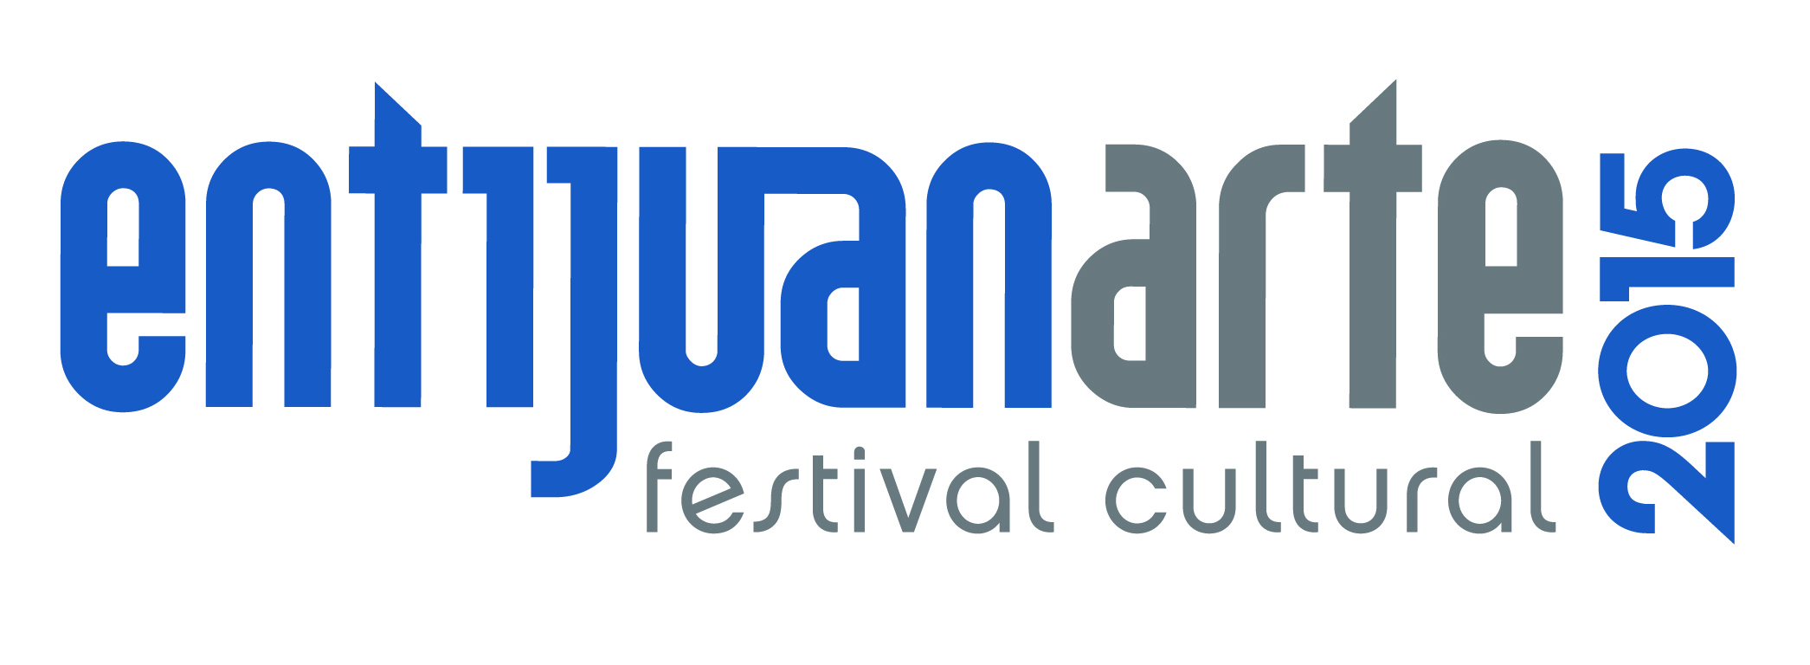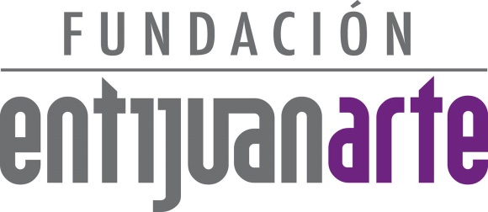

02 al 04 de Octubre 2015
www.entijuanarte.org
COMUNICADO:

¡entijuanarte prepara undécima edición!

Entijuanarte ya prepara su décimo primera edición, en la cual este año tendrá un hermanamiento cultural tripartito con los Estados de Campeche, Durango y Nuevo León. Además de continuar con la presencia de Estados Unidos como País Invitado,
a través del Estado de California.

A través de este medio expresamos nuestro agradecimiento a ustedes, quienes trabajan en los medios de comunicación por la cobertura que realizan año con año en las actividades del Festival Cultural entijuanarte. Por la difusión y seguimiento que brindan para esta plataforma artística. Esperamos seguir contando con su valioso apoyo para la proyección de nuestro programa de desarrollo cultural.

Luego de haber cumplido la primera década, entijuanarte ha logrado un importante crecimiento con el nuevo recinto cultural: espacio entijuanarte. El cual se concretó a través de una alianza de colaboración estratégica con el XXI Ayuntamiento de Tijuana, mediante el DIF Municipal.
Este nuevo centro de desarrollo y producción cultural se suma a la oferta artística de nuestra ciudad, que busca promover el arte local y además convertirse en un generador de oportunidades, que permitan crear dinámicas de producción e incubación cultural entre emprendedores profesionales que faciliten la elaboración de proyectos que impulsen el desarrollo artístico.

Nos congratula expresar que este año recibimos una gran respuesta a la convocatoria que fue lanzada en el mes de febrero pasado, con más de 500 propuestas de la región, así como del resto del país y del extranjero, superando el número de propuestas recibidas en comparación a ediciones anteriores.

Lo que garantiza una mejor oferta artística en esta edición, luego de realizar una selección de alta calidad entre las distintas disciplinas artísticas como la pintura, dibujo, grabado, fotografía, escultura, arte y diseño. Teniendo la participación de países como Brasil, Colombia, Chile, Argentina, Perú, Dinamarca, España, Estados Unidos y por supuesto de distintos estados de la República Mexicana.

La décimo primera edición contará con un hermanamiento cultural significativo por parte de los Estados de Campeche, que por primera vez traerá la oferta cultural a la frontera del noroeste del país, promoviendo una nueva migración ahora de carácter cultural de sur a norte, Durango que a dos años de haber sido Estado Invitado, continua haciendo presencia en esta undécima edición y Nuevo León que reafirma su posición de Estado Honorario Invitado.

Cabe mencionar que la programación de entijuanarte 2015, se encuentra en pleno proceso de construcción de suma de talentos y proyectos de todas latitudes, por lo que continuamos trabajando en el cierre del programa artístico que año con año se ofrece, el cual les presentaremos en los siguientes meses.
Sin dejar de lado la gran representación en números del preciado talento local y regional, columna vertebral de nuestro movimiento cultural.

La undécima edición de entijuanarte, se llevará a cabo del 25 de septiembre al 04 de octubre, teniendo por segundo año con la presencia de Estados Unidos, como País Invitado, a través del Estado de California.

Agradecemos la participación musical a este evento, a la cantante Maryangel, la agrupación Roxana y al DJ Winstone.

‘’Del dicho al arte, está entijuanarte’’.

25 de Sep. al 01 de Oct. Espacio entijuanarte
02 al 04 de oct. Explanada del CECUT

Atentamente

Coordinación de Comunicación y Prensa
Calle Allende #2, Esquina Agustín Melgar,
Fraccionamiento Moreno
Delegación La Mesa, Tijuana, BC
Tels. (664) 104-53-43, (664) 621-14-93
www.entijuanarte.org

